Różne oblicza trudności grafomotorycznych
Dysgrafię kojarzymy zwykle z brzydkim pismem czy brakiem estetyki. W Polsce w obszarze edukacji termin ten wprowadziła prof. Marta Bogdanowicz dla określenia trudności w kaligraficznym pisaniu, chcąc oddzielić je od trudności ortograficznych. Różne mogą być oblicza dysgrafii, a także szerzej – trudności grafomotorycznych, które powodują, że niektórzy z nas nie potrafią pisać kształtnie, czytelnie, sprawnie (z różnych powodów). Wiele osób doświadcza trudności grafomotorycznych przez długie lata, to może być kłopot na całe życie. Badania własne, zrealizowane wspólnie z dr hab. Urszulą Mirecką, obecnie em. prof. UMCS, pozwoliły przybliżyć wiele problemów dotyczących grafomotoryki oraz pokazać różnorodność zjawisk występujących wraz z podjęciem nauki pisania na podstawowym etapie edukacji szkolnej i w czasie późniejszym.
Ważny jest poziom graficzny pisma, ale i przebieg czynności pisania
Koncentracja na poziomie graficznym pisma i zapisanym tekście nie oznacza, że przebieg czynności pisania jest nieważny – przeciwnie, strona graficzna pisma jest ściśle z nim związana.
U uczniów, jeśli chodzi o przebieg pisania, najwięcej problemów wiąże się ze sposobem trzymania długopisu (ołówka, pióra etc.) i postawą siedzącą (pozycją głowy, tułowia). Przykładowo, wielu uczniów trzyma długopis tak, że nie może nim operować precyzyjnie, swobodnie (jeden z bardzo osobliwych rodzajów chwytu narzędzia graficznego można zobaczyć na zdjęciu 1). Czasem obejmują długopis palcami zbyt nisko, palce niemal dotykają kartki, zasłaniając zapisywany właśnie tekst. Nierzadko dłoń nie ma podparcia na ławce, nadgarstek jest mocno wygięty. Napięcie mięśniowe jest wzmożone bądź przeciwnie – obniżone. Uczeń opiera się tułowiem o stolik, ma skrępowane ruchy rąk („leży” na ławce), mocno garbi się przy pisaniu, ma zwieszoną głowę („pisze nosem”). Bolączką jest również wolne tempo pisania – niekiedy uczniowie w ogóle nie są w stanie nadążyć na lekcjach za klasą, zapisują tekst tylko częściowo, z lukami. Pojawia się męczliwość (i np. próby rozluźnienia ręki: prostowanie dłoni, poruszanie palcami), narastają negatywne emocje, demotywacja.
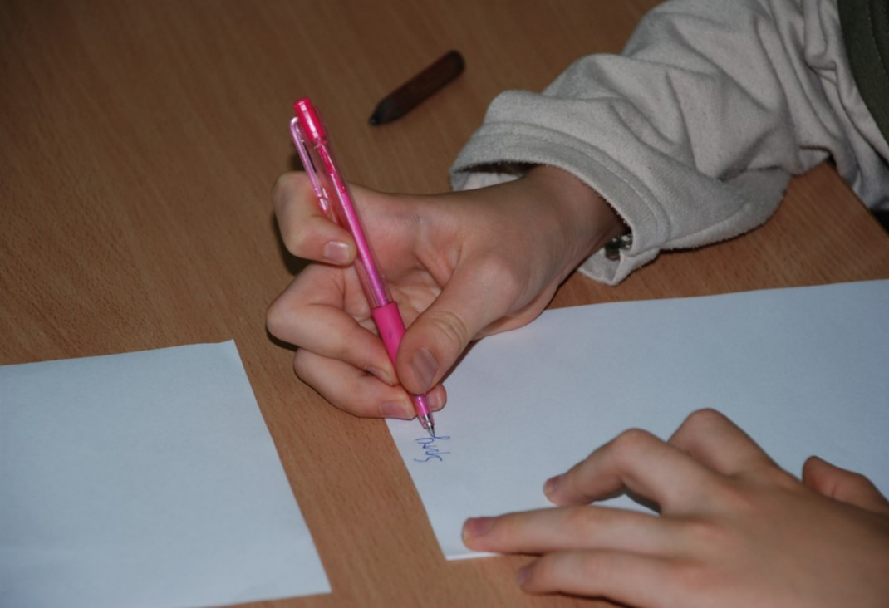
Zdjęcie 1. Trudności w zakresie pisania – długopis trzymany pięcioma palcami z bardzo wysoko uniesionym palcem wskazującym (uczeń kl. II /ten sam sposób trzymania długopisu zarejestrowano u chłopca w czasie oceny powtórzonej po trzech latach).
Bywa, że poziom graficzny pisma odzwierciedla niekorzystne zmiany zachodzące w zakresie przebiegu pisania oraz zmniejszającą się wydolność piszącego w czasie dłuższej pracy (można to zaobserwować na rycinie 1).

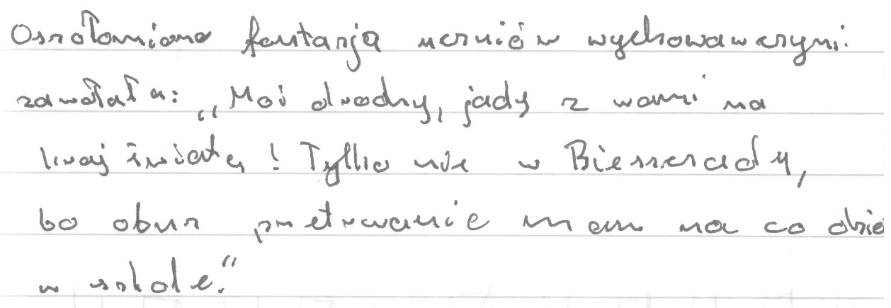
Rycina 1. Trudności w zakresie pisania – nieregularność zapisu, zniekształcenia nasilające się wraz z wydłużeniem czasu pracy, dające wrażenie coraz mniejszej dbałości o poziom graficzny tekstu w kolejnych linijkach (uczeń kl. V).
Paradoksalnie, zdarza się też, że pismo ucznia jest chwalone w szkole czy w domu, oceniane jako staranne, a problemy grafomotoryczne są dotkliwe. Mogą one długo umykać uwadze nauczycieli czy rodziców, jeśli przebieg pisania traktowany jest jako nieistotny, a ocenie podlega wyłącznie efekt końcowy, zapisany tekst. Stosunkowo wysoki poziom graficzny pisma może być rezultatem nadmiernego wysiłku, mozolnej i męczącej pracy (czasem nawet pisania „na brudno”, a potem pracochłonnego przepisywania „na czysto”). W starszych klasach, gdy rosną wymagania szkolne i pisze się więcej, niewydolność ucznia z zaburzeniami grafomotoryki rośnie, a porażki są nieuniknione.
Patrząc szerzej na trudności dotyczące przebiegu pisania, w tym nieprawidłowe nawyki, trzeba pamiętać, że mogą one powodować problemy zdrowotne bądź je nasilać (obecnie powszechne są u dzieci i młodzieży np. wady postawy lub wzroku – właściwa pozycja ciała przy pisaniu ma w tym kontekście kluczowe znaczenie).
Trudności grafomotoryczne mogą negatywnie rzutować na ortografię
Pisanie ocenia się w aspekcie graficznym oraz ortograficznym. Brak błędów ortograficznych i poprawna pisownia wyrazów to w powszechnym odczuciu kwestia najważniejsza, a jeśli chodzi o stronę graficzną pisma, często zadowalamy się tym, że ktoś pisze (w miarę) czytelnie. Na etapie edukacji podstawowej grafomotoryka wiąże się jednak z nabywanie ortografii, pisanie ręczne ma bowiem istotne znaczenie dla rozwoju sprawności ortograficznych i poprawnej pisowni wyrazów.
Zbyt duży wysiłek wkładany w samo zapisywanie tekstu czy efekty niewspółmierne do nakładu pracy (np. pismo mało czytelne, litery rozpoznawane z trudem) ograniczają możliwość skupienia się na poprawności ortograficznej tekstu w trakcie pisania, kontrolowania zapisu, utrwalania poprawnej pisowni. Przykładowo, uczeń, nie nadążając za klasą, może pracować bezładnie, opuszczać litery, sylaby czy deformować litery w wyrazach, a także wcale nie zastanawiać się nad ortografią. Czasem uczniowie z trudnościami grafomotorycznymi, choć pracują we właściwym tempie, deformują litery np. w taki sposób, że mylą się one z innymi literami (pojawiają się wówczas tzw. rzekome błędy ortograficzne – przykład pokazano na rycinie 3). W rezultacie wyrazy, a nawet całe fragmenty tekstu mogą być błędnie odbierane, zaś czytający skazany jest na domysły i dochodzi do pomyłek. Niski poziom graficzny pisma (a rzekome błędy ortograficzne też o nim świadczą) zwykle zakłóca odbiór tekstów oraz uczenie się oparte na pisaniu (i czytaniu). Bywa np. istotną barierą w nauce języków obcych, jako że uczenie się słownictwa czy gramatyki wymaga właściwych wzorców wzrokowych wyrazów, czytelnego zapisu, poprawnej pisowni (trudno domyślić się, co zostało zapisane, jeśli nie znamy jeszcze języka).
Rycina 2. Rzekome błędy ortograficzne – deformowanie liter prowadzące do ich upodobnienia: litera a = litera u, skutkiem czego dekodowanie tekstu jest problematyczne: Jadę z wami na kraj świata! = judę z wumi nu kruj świułu! (uczeń kl. VI).
Trudności grafomotoryczne mogą komplikować zdobywanie wiedzy, przebieg edukacji
Ocena umiejętności pisania, poza etapem nauczania początkowego, kojarzona jest głównie z nauką języka polskiego. Jest to jednak podstawowa umiejętność szkolna, klucz do nauki w ramach wielu przedmiotów, na różnych poziomach edukacji. Sprawności grafomotoryczne odnoszą się do pisania (ale i rysowania, kreślenia), do rozmaitych znaków graficznych: liter (nie tylko naszego alfabetu, zważywszy na naukę języków obcych), znaków interpunkcyjnych, cyfr, znaków działań matematycznych, symboli matematycznych, fizycznych czy chemicznych, znaków z zapisu nutowego itp. W toku nauki ważny jest zarówno poziom graficzny pisma, jak również innych wytworów ucznia: schematów, wykresów, tabel, rysunków pomocniczych etc. – to podstawowe formy graficzne służące edukacji. Bez sprawnego pisania, rysowania, kreślenia, różnorakie problemy w nauce nawarstwiają się (notatki z zeszytu do matematyki, mało użyteczne nawet dla samego ucznia, pokazano na rycinie 3). Gdyby likwidacja prac domowych w szkołach podstawowych była bezwyjątkowa (szczęśliwie nie jest, za konieczne w ramach ćwiczeń w domu uznano bowiem właśnie rozwijanie sprawności motorycznych), niechybnie wielu uczniów czekałaby edukacyjna katastrofa. Niesprawny motorycznie uczeń nie poradzi sobie dobrze z pisaniem (nie tylko odręcznym, korzystanie z klawiatury komputera także wymaga sprawnych ruchów, koordynacji wzrokowo-ruchowej).

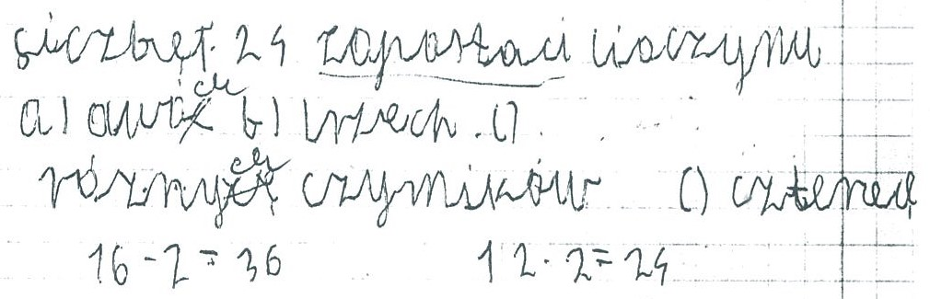
Rycina 3. Problemy z zapisem tekstu na matematyce, ale także cyfr czy znaków działań matematycznych (uczeń klasy IV).

Trudności grafomotoryczne mogą poważnie blokować nabywanie umiejętności pisania, a także szerzej – hamować postępy w nauce, nabywanie wiedzy i umiejętności w różnych sferach. Kiedyś mówiono: „Pisze jak kura pazurem, bazgrze, będzie lekarzem” (a aptekarz w końcu rozszyfruje receptę). Niewątpliwie jednak niejedna osoba z trudnościami grafomotorycznymi bez powodzenia mierzyła się z problemami w pisaniu, straciła możliwość realizacji własnych zamierzeń, zdobycia wykształcenia czy zawodu, o jakim marzyła. Niektórzy natomiast przez długie lata musieli się trudzić, czasem pracować ponad siły, by osiągnąć to, co innym w toku edukacji przychodziło z łatwością. Gdy spotkamy w naszej społeczności osoby z trudnościami grafomotorycznymi, spójrzmy na nich życzliwie. Nawet jeśli nadal piszą zbyt wolno lub rozszyfrowanie ich notatek byłoby dla nas nie lada wyzwaniem.
Ryciny 1-3 zaczerpnięto z najnowszej książki A. Domagały pt. „Trudności w pisaniu. Poziom graficzny pisma” (Gdańsk 2023), osoby zainteresowane znajdą tam bogaty materiał ilustracyjny – kilkaset próbek pisma uczniów wraz z omówieniem. Zdjęcie pochodzi z publikacji: A. Domagała, U. Mirecka, Zastosowanie „Profilu sprawności grafomotorycznych” w badaniach longitudinalnych, w: Współczesne tendencje w diagnozie i terapii logopedycznej, red. D. Pluta-Wojciechowska, B. Sambor, Gdańsk 2017, str. 249-264 [Materiały ilustracyjne wykorzystano za zgodą Wydawnictwa Harmonia Universalis].
Dr hab. Aneta Domagała, prof. UMCS – pracuje w Katedrze Logopedii i Językoznawstwa Stosowanego na Wydziale Filologicznym UMCS. Jej zainteresowania badawcze wiążą się przede wszystkim z zaburzeniami komunikacji językowej: ustnej (w szczególności u osób z chorobą Alzheimera) oraz pisemnej. Trudności w pisaniu dotyczą liczne publikacje autorskie i współautorskie A. Domagały (przygotowane wraz z U. Mirecką): 4 monografie naukowe, ponad 40 artykułów i rozdziałów w monografiach, także narzędzia diagnostyczne służące do rozpoznawania trudności grafomotorycznych, stosowane przez specjalistów: psychologów, pedagogów, logopedów.

